

7-3-1.加乘原理之综合运用


教学目标

1.复习乘法原理和加法原理；
2.培养学生综合运用加法原理和乘法原理的能力．
3.让学生懂得并运用加法、乘法原理来解决问题，掌握常见的计数方法，会使用这些方法解决问题．
在分类讨论中结合分步分析，在分步分析中结合分类讨论；教师应该明确并强调哪些是分类，哪些是分步．并了解与加、乘原理相关的常见题型：数论类问题、染色问题、图形组合．

知识要点

一、加乘原理概念
生活中常有这样的情况：在做一件事时，有几类不同的方法，在具体做的时候，只要采用其中某一类中的一种方法就可以完成，并且这几类方法是互不影响的．那么考虑完成这件事所有可能的做法，就要用到加法原理来解决．
还有这样的一种情况：就是在做一件事时，要分几步才能完成，而在完成每一步时，又有几种不同的方法．要知道完成这件事情共有多少种方法，就要用到乘法原理来解决．

二、加乘原理应用
应用加法原理和乘法原理时要注意下面几点：
⑴加法原理是把完成一件事的方法分成几类，每一类中的任何一种方法都能完成任务，所以完成任务的不同方法数等于各类方法数之和．
⑵乘法原理是把一件事分几步完成，这几步缺一不可，所以完成任务的不同方法数等于各步方法数的乘积．
⑶在很多题目中，加法原理和乘法原理都不是单独出现的，这就需要我们能够熟练的运用好这两大原理，综合分析，正确作出分类和分步．
加法原理运用的范围：完成一件事的方法分成几类，每一类中的任何一种方法都能完成任务，这样的问题可以使用加法原理解决．我们可以简记为：“加法分类，类类独立”．
乘法原理运用的范围：这件事要分几个彼此互不影响的独立步骤来完成，这几步是完成这件任务缺一不可的，这样的问题可以使用乘法原理解决．我们可以简记为：“乘法分步，步步相关”．

例题精讲
- 商店里有2种巧克力糖：牛奶味、榛仁味；有2种水果糖：苹果味、梨味、橙味．小明想买一些糖送给他的小朋友．
⑴如果小明只买一种糖，他有几种选法？
⑵如果小明想买水果糖、巧克力糖各种，他有几种选法？
【考点】加乘原理之综合运用 【难度】1星 【题型】解答
⑴小明只买一种糖，完成这件事一步即可完成，有两类办法：第一类是从种巧克力糖中选一种
有种办法；第二类是从种水果糖中选一种，有种办法．因此，小明有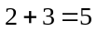种选糖的方法．
⑵小明完成这件事要分两步，每步分别有种、种方法，因此有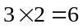种方法．
【答案】⑴ ⑵
- 从2，3，5，7，11这五个数中，任取两个不同的数分别当作一个分数的分子与分母，这样的分数有_______________个，其中的真分数有________________个。
【考点】加乘原理之综合运用 【难度】3星 【题型】填空
【关键词】希望杯，五年级，二试，第7题
第一问要用乘法原理，当分子有5种可能时，分母有4种可能，即5×4=20种，所以这样的分数有20个。第二问中，分母为3的真分数有1个，分母为5的真分数有2个，分母为7的真分数有3个，分母为11的真分数有4个，所以真分数共有1+2+3+4=10个。
【答案】个

- 从北京到广州可以选择直达的飞机和火车，也可以选择中途在上海或者武汉作停留，已知北京到上海、武汉和上海、武汉到广州除了有飞机和火车两种交通方式外还有汽车．问，从北京到广州一共有多少种交通方式供选择？
【考点】加乘原理之综合运用 【难度】1星 【题型】解答
从北京转道上海到广州一共有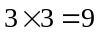种方法，从北京转道武汉到广州一共也有种方法供选择，从北京直接去广州有2种方法，所以一共有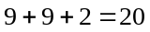种方法．
【答案】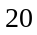

- 从学而思学校到王明家有3条路可走，从王明家到张老师家有2条路可走，从学而思学校到张老师家有3条路可走，那么从学而思学校到张老师家共有多少种走法？
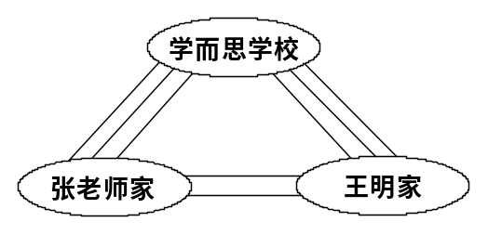
【考点】加乘原理之综合运用 【难度】1星 【题型】解答
根据乘法原理，经过王明家到张老师家的走法一共有种方法，从学而思学校直接去张老师家一共有3条路可走，根据加法原理，一共有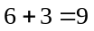种走法．
【答案】

如下图，从甲地到乙地有2条路，从乙地到丙地有4条路，从甲地到丁地有3条路可走，从丁地到丙地也有3条路，请问从甲地到丙地共有多少种不同走法？
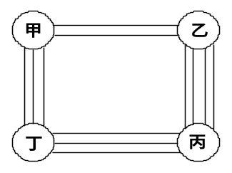
【考点】加乘原理之综合运用 【难度】1星 【题型】解答
从甲地到丙地有两种方法：第一类，从甲地经过乙地到丙地，根据乘法原理，走法一共有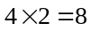种方法，；第二类，从甲地经过丁地到丙地，一共有种方法．根据加法原理，一共有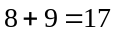种走法．
【答案】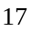

王老师从重庆到南京，他可以乘飞机、汽车直接到达，也可以先到武汉，再由武汉到南京．他从重庆到武汉可乘船，也可乘火车；又从武汉到南京可以乘船、火车或者飞机，如图．那么王老师从重庆到南京有多少种不同走法呢？
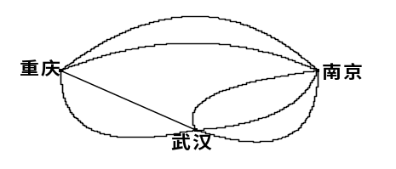
【考点】加乘原理之综合运用 【难度】2星 【题型】解答
从重庆到南京的走法有两类：第一类从重庆经过武汉去南京，根据乘法原理，有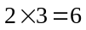(种)走法；第二类不经过武汉，有2种走法．根据加法原理，从重庆到南京一共有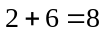种不同走法．
【答案】

- 某条铁路线上，包括起点和终点在内原来共有7个车站，现在新增了3个车站，铁路上两站之间往返的车票不一样，那么，这样需要增加多少种不同的车票？
【考点】加乘原理之综合运用 【难度】3星 【题型】解答
1、新站为起点，旧站为终点有3×7=21张，2、旧站为起点，新站为终点有7×3=21张，3、起点、终点均为新站有3×2=6张，以上共有21＋21＋6=48张 ．
【答案】48

- 如右图所示，每个小正三角形边长为1，小虫每步走过1，从A出发，走4步恰好回到A的路有（ ）条．(途中不再回A)
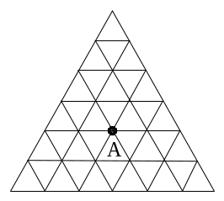
【考点】加乘原理之综合运用 【难度】3星 【题型】填空
【关键词】走美杯，四年级，初赛，第8题，五年级，初赛，第12题
因为第一、三步到的点一定是以A为中心的六边形的六个顶点，根据一定的规则进行计数：
- 第一步与第三步是同一个点的情况有：6×5=30（种）
- 第一步与第三步不是同一个点的情况有：4×6=24（种）
所以共有30+24=54（种）
【答案】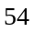种

- 如下图，八面体有12条棱，6个顶点．一只蚂蚁从顶点出发，沿棱爬行，要求恰好经过每一个顶点一次．问共有多少种不同的走法？
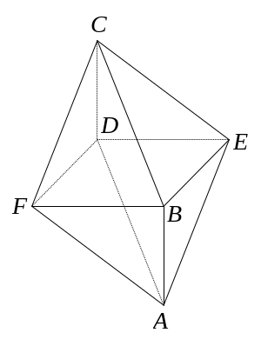
【考点】加乘原理之综合运用 【难度】3星 【题型】解答
走完6个顶点，有5个步骤，可分为两大类：
①第二次走点：就是意味着从点出发，我们要先走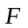，，，中间的一点，再经过点，但之后只能走，点，最后选择后面两点．
有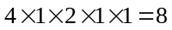种(从到的话，是不能到的)；
②第二次不走：有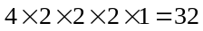种(同理，不能到)；
共计：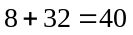种．
【答案】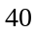

- 有3所学校共订300份中国少年报，每所学校订了至少98份，至多102份．问：一共有多少种不同的订法？
【考点】加乘原理之综合运用 【难度】3星 【题型】解答
可以分三种情况来考虑：
⑴3所学校订的报纸数量互不相同，有98，100，102；99，100，101两种组合，每种组各有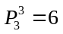种不同的排列，此时有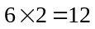种订法．
⑵3所学校订的报纸数量有2所相同，有98，101，101；99，99，102两种组合，每种组各有3种不同的排列，此时有种订法．
⑶3所学校订的报纸数量都相同，只有100，100，100一种订法．
由加法原理，不同的订法一共有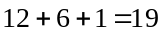种．
【答案】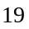

- 玩具厂生产一种玩具棒，共4节，用红、黄、蓝三种颜色给每节涂色。这家玩具厂共可生产 种颜色不同的玩具棒。
【考点】加乘原理之综合运用 【难度】3星 【题型】填空
【关键词】走美杯，五年级，初赛，第10题
总共有45种，分三类：
只有一种颜色的有：3种；
有两种颜色的有：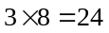；
有种颜色的有：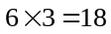
所以共有：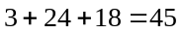（种）
【答案】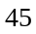种

- 如果从3本不同的语文书、4本不同的数学书、5本不同的外语书中选取2本不同学科的书阅读，那么共有多少种不同的选择？
【考点】加乘原理之综合运用 【难度】2星 【题型】解答
因为强调2本书来自不同的学科，所以共有三种情况：来自语文、数学：3×4=12；来自语文、外语：3×5=15；来自数学、外语：4×5=20；所以共有12＋15＋20=47．
【答案】47

- 过年了，妈妈买了7件不同的礼物，要送给亲朋好友的5个孩子每人一件．其中姐姐的儿子小强想从智力拼图和遥控汽车中选一个，朋友的女儿小玉想从学习机和遥控汽车中选一件．那么妈妈送出这5件礼物共有____________种方法．
【考点】加乘原理之综合运用 【难度】3星 【题型】填空
【关键词】迎春杯，中年级，决赛，7题
假如给小强的是智力拼图，则有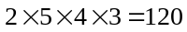（种）方法．
假如给小强的是遥控汽车，则有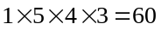（种）方法．
总共有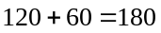（种）方法．
【答案】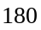种

- 某件工作需要钳工2人和电工2人共同完成．现有钳工3人、电工3人，另有1人钳工、电工都会．从7人中挑选4人完成这项工作，共有多少种方法？
【考点】加乘原理之综合运用 【难度】3星 【题型】解答
分两类情况讨论：
⑴都会的这1人被挑选中，则有：
①如果这人做钳工的话，则再按乘法原理，先选一名钳工有 3种方法，再选2名电工也有3种方法；所以有种方法；
②同样，这人做电工，也有9种方法．
⑵都会的这一人没有被挑选，则从3名钳工中选2人，有3种方法；从3名电工中选2人，也有3种方法，一共有种方法．
所以，根据加法原理，一共有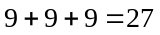种方法．
【答案】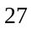

- 某信号兵用红，黄，蓝，绿四面旗中的三面从上到下挂在旗杆上的三个位置表示信号．每次可挂一面，二面或三面，并且不同的顺序，不同的位置表示不同的信号．一共可以表示出多少种不同的信号？
【考点】加乘原理之综合运用 【难度】3星 【题型】解答
由于每次可挂一面、二面或三面旗子，我们可以根据旗杆上旗子的面数分三类考虑：
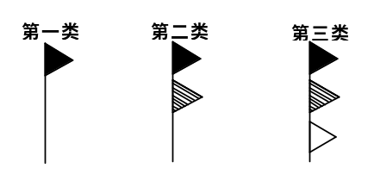
第一类，可以从四种颜色中任选一种，有4种表示法；
第二类，要分两步完成：第一步，第一面旗子可以从四种颜色中选一种，有4种选法；第二步，第二面旗子可从剩下的三种中选一种，有3种选法．根据乘法原理，共有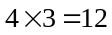种表示法；
第三类，要分三步完成：第一步，第一面旗子可以从四种颜色中选一种，有4种选法；第二步，第二面旗子可从剩下的三种中选一种，有3种选法；第三步，第三面旗子可从剩下的两种颜色中选一种，有2种选法．根据乘法原理，共有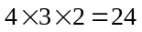种表示法．
根据加法原理，一共可以表示出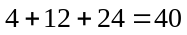种不同的信号．
【答案】

五面五种颜色的小旗，任意取出一面、两面或三面排成一行表示各种信号，问：共可以表示多少种不同的信号？
【考点】加乘原理之综合运用 【难度】3星 【题型】解答
分3种情况：
⑴取出一面，有5种信号；
⑵取出两面：可以表示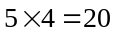种信号；
⑶取出三面：可以表示：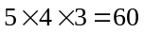种信号；
由加法原理，一共可以表示：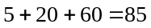种信号．
【答案】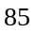

- 五种颜色不同的信号旗，各有5面，任意取出三面排成一行，表示一种信号，问：共可以表示多少种不同的信号？
【考点】加乘原理之综合运用 【难度】3星 【题型】解答
方法一：取出的3面旗子，可以是一种颜色、两种颜色、三种颜色，应按此进行分类
⑴ 一种颜色： 5种可能；
⑵ 两种颜色：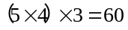
⑶ 三种颜色：
所以，一共可以表示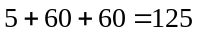种不同的信号
方法二：每一个位置都有5种颜色可选，所以共有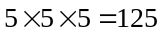种．
【答案】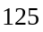

红、黄、蓝、白四种颜色不同的小旗，各有2，2，3，3面，任意取出三面按顺序排成一行，表示一种信号，问：共可以表示多少种不同的信号？如果白旗不能打头又有多少种？
【考点】加乘原理之综合运用 【难度】3星 【题型】解答
(一)取出的3面旗子，可以是一种颜色、两种颜色、三种颜色，应按此进行分类
第一类，一种颜色：都是蓝色的或者都是白色的，2种可能；
第二类，两种颜色：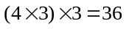
第三类，三种颜色：
所以，根据加法原理，一共可以表示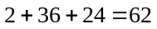种不同的信号．
(二)白棋打头的信号，后两面旗有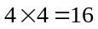种情况．所以白棋不打头的信号有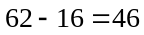种．
【答案】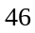

- 小红和小明举行象棋比赛，按比赛规定，谁先胜头两局谁赢，如果没有胜头两局，谁先胜三局谁赢．共有 种可能的情况．
【考点】加乘原理之综合运用 【难度】1星 【题型】解答
【关键词】清华附中
小红和小明如果有谁胜了头两局，则胜者赢，此时共2种情况；如果没有人胜头两局，即头两局中两人各胜一局，则最少再进行两局、最多再进行三局，必有一人胜三局，如果只需再进行两局，则这两局的胜者为同一人，对此共有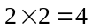种情况；如果还需进行三局，则后三局中有一人胜两局，另一人只胜一局，且这一局不能为最后一局，只能为第三局或第四局，此时共有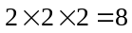种情况，所以共有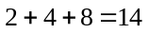种情况．
【答案】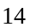

- 玩具厂生产一种玩具棒，共节，用红、黄、蓝三种颜色给每节涂色．这家厂共可生产________种颜色不同的玩具棒．
【考点】加乘原理之综合运用 【难度】4星 【题型】解答
每节有种涂法，共有涂法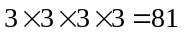(种)．但上述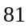种涂法中，有些涂法属于重复计算，这是因为有些游戏棒倒过来放时的颜色与顺着放时的颜色一样，却被我们当做两种颜色计算了两次．
可以发现只有游戏棒的颜色关于中点对称时才没有被重复计算，关于中点对称的游戏棒有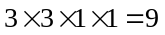(种)．故玩具棒最多有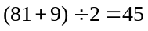种不同的颜色．
【答案】

- 奥苏旺大陆上的居民使用的文字非常独特，他们文字的每个单词都由个字母、、、、组成，并且所有的单词都有着如下的规律，⑴字母不打头，⑵单词中每个字母后边必然紧跟着字母，⑶和不会出现在同一个字母之中，那么由四个字母构成的单词一共有多少种？
【考点】加乘原理之综合运用 【难度】4星 【题型】解答
分为三种：
第一种：有两个的情况只有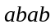1种
第二种，有一个的情况，又分3类
第一类，在第一个位置，则在第二个位置，后边的排列有种，减去、同时出现的两种，总共有14种，
第二类，在第二个位置，则在第三个位置，总共有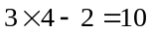种.
第三类，在第三个位置，则在第四个位置，总共有种.
第三种，没有的情况:
分别计算没有的情况: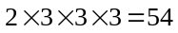种.
没有的情况：种.
没有、的情况：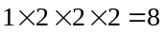种.
由容斥原理得到一共有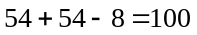种.
所以，根据加法原理，一共有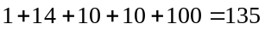种．
【答案】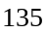

- 从6名运动员中选出4人参加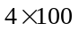接力赛，求满足下列条件的参赛方案各有多少种：
⑴甲不能跑第一棒和第四棒；
⑵甲不能跑第一棒，乙不能跑第二棒
【考点】加乘原理之综合运用 【难度】3星 【题型】解答
⑴先确定第一棒和第四棒，第一棒是除甲以外的任何人，有5种选择，第四棒有4种选择，剩下的四人中随意选择2个人跑第二、第三棒，有种，由乘法原理，共有：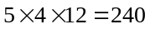种参赛方案
⑵先不考虑甲乙的特殊要求，从6名队员中随意选择4人参赛，有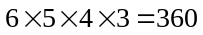种选择.考虑若甲跑第一棒，其余5人随意选择3人参赛，对应种选择，考虑若乙跑第二棒，也对应种选择，但是从360种中减去两个60种的时候，重复减了一次甲跑第一棒且乙跑第二棒的情况，这种情况下，对应于第一棒第二棒已确定只需从剩下的4人选择2人参赛的种方案，所以，一共有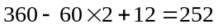种不同参赛方案．
【答案】